Page 140. Exercice 8.
Voici les trois étapes d'une construction.
Étape 1 :
Étape 2 :
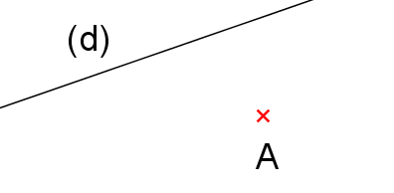
Étape 3 :
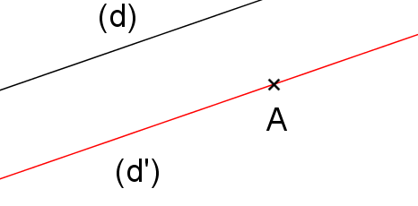
Pour chacune des trois phrases suivantes, dis à quelle étape elle correspond.
Phrase A : Placer un point A n'appartenant pas à la droite (d).
☐ Étape 1
☐ Étape 2
☐ Étape 3

Phrase B : Tracer une droite (d).
☐ Étape 1
☐ Étape 2
☐ Étape 3

Phrase C : Tracer la droite (d'), parallèle à la droite (d) passant par le point A.
☐ Étape 1
☐ Étape 2
☐ Étape 3

